Der Trend geht zur zweiten Haut

Enger, auffälliger, besser zu vermarkten: Bei der WM in Südafrika setzt sich eine neue Trikotmode durch. Die deutschen Spieler können sich sogar zwischen zwei Varianten entscheiden. Der Trend zur Körperbetonung hat mehrere Gründe.
Von Jörg Meyn

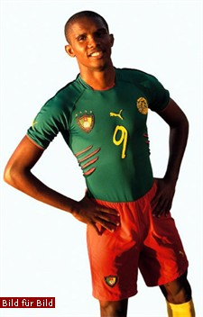
Samuel Eto'o und Kamerun wollten 2004 im Einteiler spielen - die Fifa war dagegen

21. Juni 2010

Winfried Schäfer war verärgert. Kameruns deutscher Nationaltrainer hatte mit all seinem Mode-Sachverstand die neuen, ärmellosen Trikots, in denen seine Spieler soeben den Afrikanischen Nationenpokal in Mali verteidigen konnten, als absolut revolutionär eingestuft. Doch Joseph S. Blatter, der Präsident des Internationalen Fußball-Verbandes, erkannte eine Missachtung der Kleiderordnung auf dem Platz. Ein Sakrileg. Prompt verbot der Schweizer den Einsatz der unkonventionellen, zuvor unbekannten Oberbekleidung bei der Weltmeisterschaft 2002 in Japan und Südkorea - und zwar mit dem Verweis auf Regel 4 der Statuten. Demnach besteht die Ausrüstung eines Spielers unter anderem aus einem Hemd mit Ärmeln und einer Hose.

Ein windiger Kameruner Zeugwart nähte daraufhin hauchdünne, enge Netzärmel an die Trikots von Schäfers Auswahl, in denen die imposanten Oberarme der „unzähmbaren Löwen“ konturenreich hervortraten. Obwohl Schäfers Mannschaft bereits in der Vorrunde der Weltmeisterschaft ausschied, wirkte Kameruns Modenschau über die WM hinaus. Sie gilt als Beginn einer neuen Trikotmode im internationalen Fußball, die bei der aktuellen Weltmeisterschaft in Südafrika eine neue Qualität erreicht: Hautenge, muskelbetonte Schnitte rücken nunmehr den austrainierten Körper des Athleten in den Mittelpunkt.

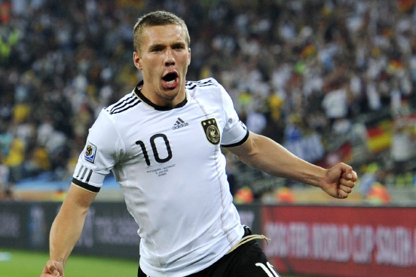

Lukas Podolski mag sein deutsches WM-Trikot lieber eng anliegend

Das Unternehmen Adidas, Ausrüster der deutschen, der argentinischen und der französischen Mannschaft, bietet den Akteuren neben dem klassischen Trikot ein sogenanntes TECHFit-Modell an, das eigentlich dem Unterwäschesegment entstammt. Beim 4:0-Auftaktsieg der DFB-Auswahl gegen Australien entschieden sich neben dem Torschützen Lukas Podolski auch Bastian Schweinsteiger und der spät eingewechselte Mario Gomez für die körperbetontere Variante. „Die Spieler können zwischen beiden Modellen wählen. Damit wollen wir stärker auf ihre individuellen Wünsche eingehen“, sagt Adidas-Sprecherin Lena Herforth.

„Es gibt immer mehr weibliche Zuschauer“

Bei der Weltmeisterschaft in Ostasien 2002 gehörten neben den von Schäfer betreuten Kamerunern einzig die traditionell modebewussten Italiener in ihren azurblauen, enganliegenden Hemden zu den Pionieren einer neuen Körperlichkeit. Seither ist eine Tendenz zu figurbetonterer Bekleidung im internationalen Fußball zu beobachten, die in der zum Nationaltrikot umfunktionierten Adidas-Unterwäsche ihren vorläufigen Höhepunkt erreicht. Auch andere Hersteller wie Puma folgten dem Trend. Und so kleiden sich Ghana und die Elfenbeinküste modern auf dem Feld der Ehre.

Der Münchener Designer und Chefredakteur des „Hype Magazine“, Sven Barthel, erkennt darin den gestiegenen Stellenwert von Mode in der Gesellschaft: „Auf subtile Art und Weise hat Mode heute auch den Weg auf den Fußballplatz gefunden. Eng am Körper anliegende Trikots sind nur die logische Folge eines neuen körperzentrierten Trends in der Mode. Die jungen Spieler sind heute sehr modebewusst. Nicht nur außerhalb des Platzes.“

Der Trikotexperte Sascha Theisen, der seit Jahren in seinem Blog „captain-trikot.de“ über Spielerbekleidung schreibt, hat beobachtet, dass besonders Profis mit einem hohen Marketing-Wert zu den hautengen Jerseys greifen: „Meist sind es Spieler mit Werbeverträgen aus der Modewelt. Es ist wohl eher die Wahl des Beraters als die des Spieler“, behauptet Theisen. Der Trend zum Figurbetonten hänge mit einem veränderten Publikum bei Welt- und Europameisterschaft zusammen: „Es gibt immer mehr weibliche Zuschauer.“ Sven Barthel sieht in der modifizierten Marketingstrategie den Hauptgrund für diese Entwicklung: „Durchtrainierte Oberkörper verkaufen sich einfach besser und sind lukrativere Werbeträger.“

200.000 Franken Strafe für den Einteiler

Eine erste zaghafte Glorifizierung athletischer Körper auf dem Fußballfeld in den siebziger und achtziger Jahren endete mit der Reduzierung der Hosenlängen, die damals den Blick auf kräftige Oberschenkel freigaben. Darauf folgte eine Ära der mehr oder weniger unförmigen Trikots bei den Welt- und Europameisterschaften von 1990 bis 2000. Auch das Design stieß nicht gerade auf große Gegenliebe. Erst mit dem kontroversen, ärmellosen Dress der Kameruner bei der WM 2002 begann ein neuer Trend zur Betonung der Muskulatur in der Trikotmode.
Winfried Schäfer verstand das Verbot der ärmellosen Trikots damals offenbar als Herausforderung. Beim Afrika-Cup 2004 ließ er seine Mannschaft in einem engen Einteiler auflaufen. Die Reaktion der Fifa folgte prompt: Zur Strafe musste der Verband Kameruns 200.000 Schweizer Franken zahlen.

Text: F.A.Z.

Bildmaterial: AP, dpa, picture-alliance/ dpa/dpaweb

